

**Republika e Kosovës**

Republika Kosovo / Republic of Kosovo

***Komuna e Rahovecit***

*Opština Orahovac/Municipality Rahovec*

**__________________________________________________________________________**



**Procesverbal i dëgjimeve buxhetore për**

**përgatitjen e buxhetit për vitin 2026,**

**me fokus banorët e fshatrave: Opterushë, Zoqisht, Retijë dhe Retijë e Ulët**

### **INFORMATË RRETH NJOFTIMEVE**

Njoftimi për organizimin e dëgjimeve buxhetore për përgatitjen e buxhetit për vitin 2026,**banorët e fshatrave: Opterushë, Zoqisht, Retijë dhe Retijë e Ulët**, u publikua me datë: 21.7.2025 në ueb faqen e komunës së Rahovecit, në këtë vegëz: <https://rahovec.rks-gov.net/wp-content/uploads/2025/07/Njoftim-per-mbajtjen-e-degjimit-publik-per-buxhetin-e-vitit-2026-Opterushe.pdf> në harmoni me afatet ligjore që i përcakton Udhëzimi Administrativ, si vijon:

*Duke u bazuar në Ligjin për menaxhimin e financave publike dhe përgjegjësitë, Statutit të Komunës së Rahovecit Nr.1005, si dhe nenit 31 të Udhëzimit Administrativ MAPL Nr.04/2023 për Administratë të Hapur në Komuna, kryetari i Komunës së Rahovecit, Smajl Latifi dhe Drejtoria për Buxhet dhe Financa në bashkëpunim me Zyrën për Informim nga data:****21.07.2025****deri me datë:****04.08.2025****do të organizohen gjashtëmbëdhjetë (16) dëgjime publike buxhetore.*

**Me qëllim të rritjes së nivelit të transparencës e llogaridhënies dhe për t’i mbajtur sa më të informuar banorët e komunës së Rahovecit, rreth orarit dhe vendit të mbajtjes së dëgjimeve buxhetore, janë bërë me kohë planifikimet dhe është publikuar me kohë kalendari i dëgjimeve buxhetore për gjashtëmbëdhjetë** (16)**dëgjimet buxhetore në komunën e Rahovecit në këtë vegëz:** <https://rahovec.rks-gov.net/wp-content/uploads/2025/07/Kalendari-i-degjimeve-buxhetore-publike-me-qytetare-per-buxhetin-e-vitit-2026.pdf> **më datë: 07.07.2025.**

**Po ashtu, bazuar në afatet ligjore janë njoftuar *kryetarët e fshatrave dhe lagjeve urbane,* ku janë janë të informuar rreth mbajtjes së dëgjimeve me anë të publikimit të secilit njoftim veç e veç, për secilin vendbanim, në ueb faqe të komunës, shtatë ditë para mbajtjes së dëgjimit.**

**Njoftimet përveç që janë publikuar në uebfaqe të komunës, në Platformën për Konsultime Publike, në rrjetin social Facebook, njoftimet u janë dërguar edhe kryetarëve të këshillave të fshatrave dhe lagjeve urbane përmes rrjeteve sociale Viber dhe WhatsApp.**

### **DËGJIMI PUBLIK ME BANORËT E FSHATRAVE OPTERUSHË, ZOQISHT, RETIJË DHE RETIJË E ULËT**

Dëgjimi buxhetor me **banorët e fshatrave: Opterushë, Zoqisht, Retijë dhe Retijë e Ulët**u mbajtë më: 24.07.2025, me fillim në ora **19:00**.

Qytetarë pjesëmarrës gjithsej të pranishëm ishin: 12

* Femra ishin: 1
* Meshkuj ishin: 11

Dëshmi janë listat nënshkruese të pjesëmarrësve në këtë dëgjim.

**Të pranishëm:** Drejtori i financave, Afrim Limani, zyrtarët e Drejtorisë së Financave dhe anëtarët e grupit punues për buxhet.

**Nënkryetari:** Përshëndetje për të gjithë pjesëmarrësit që jeni prezentë. Ju falënderoj për pjesëmarrje! Ky është fillimi i ciklit të dytë për dëgjime publike buxhetore për buxhetin e vitit 2026. Duke i shpalosur idetë e juaja, bëheni pjesë aktive e qeverisjes komunale. Pa humbur kohë, sepse është mjaft vapë, më lejoni që si nënkryetar komune t’ju jap disa informacione bazike në lidhje me buxhetin për vitin 2026. Në maj ka ardhur qarkorja e parë buxhetore financiare që përcakton kufijtë dhe tavanet buxhetore për buxhetin e Komunës së Rahovecit. Regjistrimi i popullsisë ka ndikuar direkt në zvogëlimin e buxhetit. Sipas qarkores së parë buxhetore, buxheti i Komunës së Rahovecit në total, duke përfshirë edhe të hyrat vetanake do të jetë 21.547.732€. Ne e presim edhe qarkoren e dytë buxhetore, e cila vjen në fund të korrikut ose në gusht dhe është përfundimtarja. Buxheti në kategori ekonomike përafërsisht do të jetë kështu: Pozicioni i pagave do të jetë 12.499.000. Mallra dhe shërbime 2.761.000. Komunalitë mbesin të njëjta prej 390.000. Subvencione kemi 1.000.000 dhe ndahen në kulturë, sport, ekonomi, bujqësi. Investimet kapitale 4.897.000 dhe që kanë një zvogëlim prej 1.177.000. Të pasqyruar e keni edhe para vetes secili këtë buxhet për vitin 2026. Ju falënderoj edhe një herë sinqerisht. Me mua janë prezentë edhe drejtorët, Përparim Krasnqi dhe Besë Bytyqi.

**Kërkesat:**

**Skender Krasniqi - Opterushë:** si Këshill i fshatit çdo herë kemi kërkesa të ndryshme. Ju falënderoj paraprakisht për punën e bërë deri më tani. Ndriçimi është kryer, rregullimi i qendrës së fshatit dhe disa projekte të tjera. Nevojë kemi për kubëzim të rrugëve. Kemi nevojë edhe për rrugë fushore, keni dy mandate që nuk keni investuar në rrugë fushore. Rrjeti elektrik është shumë i vjetër, pra, i viteve të 60-ta. Kemi edhe kërkesa të tjera, por këto janë më elementaret. E kemi edhe një kanalizim të ujit që ka nevojë për intervenim për rënie të lirë.

**Enver Kabashi - Zoqisht:** Si fshat i kemi disa kërkesa. Prioritare janë: rrugicat e mbetura të përfundojnë. Vazhdimi i lumit, të shtrohet lumi dhe të vazhdohet deri te Ura e Ritijës. Të pastrohet çdo vit gjithashtu. Gjendja me rrymë është njëjtë siç e potencoi kryetari i fshatit Opterushë. Një kërkesë tjetër është që, në mes të fshatit Zoqisht edhe Retijë të bëhet një shteg për ecje. Gjithashtu, shkolla në Zoqisht në gjendje të mjerueshme.

**Mirsad Qehaj - Retijë e Poshtme:** Në mandatin e fundit janë kryer shumë punë, rrugët fushore, ndriçimi, terreni sportiv etj… Fshati ka kërkesa ende: Meremetimi i shkollës është prioritet, gjendja e shkollës është as me kushte minimale. Trotuaret e fshatit janë kërkesë tjetër dhe vazhdimi i kubëzimit të rrugëve të mbetura. Kanalizimi, sepse ende kemi gropa septike. Ngjyrosja e murit të varrezave të fshatit. Zgjerimi i ndriqimit nëpër lagje. Mirëmbajtja e hapësirave publike. Nuk e di nëse keni paraparë ndonjë investim, kërkesat janë këto. Kërkesë tjetër është që edhe kryetarët e fshatrave të kompenzohen me mëditje, ose të paktën shpenzimet e udhëtimit.

**Nënkryetari:** Me kornizën e re afatmesme buxhetore, me rekomandim të qeverisë kemi më tepër 186 arsimtarë, me regjistrimin e ri të popullsisë. Jam i bindur që shpejt do të mbyllen disa shkolla të vogla, e tutje duhet të bëhet ndonjë formulë e re, ose me transport të nxënësve, ose ndonjë gjë të tillë. Në vitin 2012 i kemi pasur 14.206 nxënës, e tani i kemi më pak se 8000. Pra, ka ndodhur një rënie e madhe e numrit të nxënësve, respektivisht të numrit të popullsisë dhe nuk na lejojnë më të investohet në shkolla, pavarësisht kërkesve tuaja. Fatkeqësisht numri i nxënësve është në rënie drastike. Te rrjeti elektrik: Ju e dini që komuna nuk është kompetente, edhe ne si komunë kemi probleme me ta. “Kedsi” është shtet në vete. Unë personalisht kam pritur 7 muaj për një njehësor elektrik. Në Opterushë kemi biseduar për një rrugë fushore 1200m që lidhet me Retijën, besoj që kjo rrugë fushore do të fillojë së shpejti. Zoqishtit ia uroj Odën e Fshatit, përkundër që është vetëfinancim. Te zgjerimi i ndriçimit publik: nëse ka shtylla dhe kabllo, atëherë është më lehtë për Drejtorinë e Shërbimebe Publike. Sa i përket kubëhzimit të rrugëve, është kërkesë e përbashkët dhe këtu mund të përgjigjet drejtori Përparim.

**Përparim Krasniqi:** Faleminderit nënkryetar! Ndriqim publik do të ketë çdo vit, sepse ka kërkesa për cdo ditë. Sivjet nuk mund të bëjmë se kontrata ka përfunduar, vitin tjetër fillojmë përsëri me punë edhe pse mos të harrojmë, investime kapitale do t kemi 1.5 milionë më pak se sa për këtë vit. Për vitin e ardhshëm të gjitha këto kërkesa do t’i trajtojmë me kujdes. Te rrugët duhet të bëhet kategorizimi fillimisht dhe pastaj të intervenohet në to. Në Operushë, janë dy rrugë fushore me prioritet, këto rrugë lidhen edhe me fsahtin Retijë.

**Nënkryetari:** Faleminderit drejtor! Ju falënderoj të gjithëve për kontributin tuaj dhe për pjesëmarrje. Nëse nuk keni edhe ndonjë pyetje, po përfundojmë këtë takim të përbashkët.

Ju faleminderit për pjesëmarrje, shihemi në takimet e radhës!

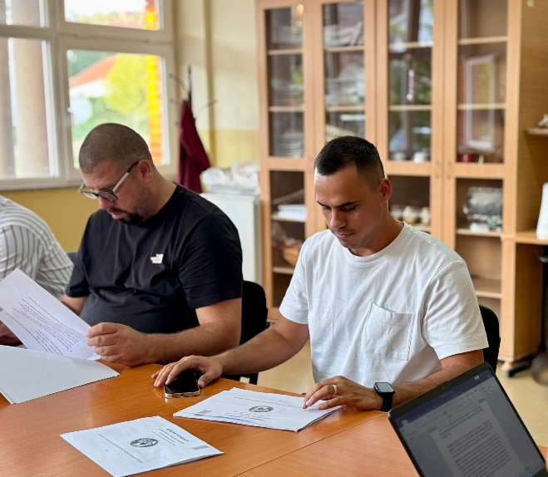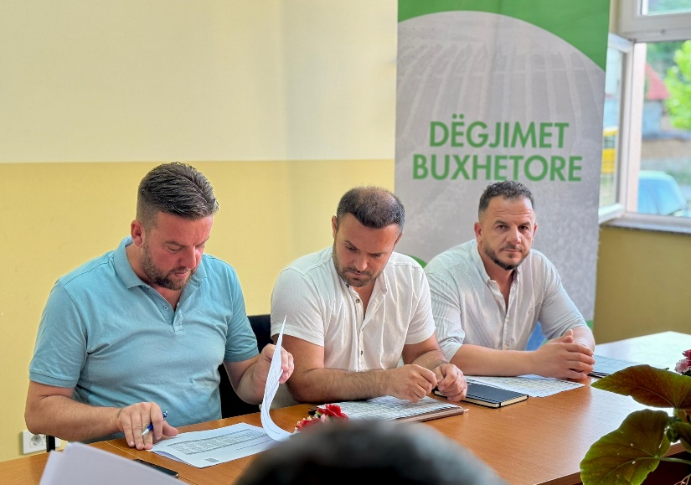

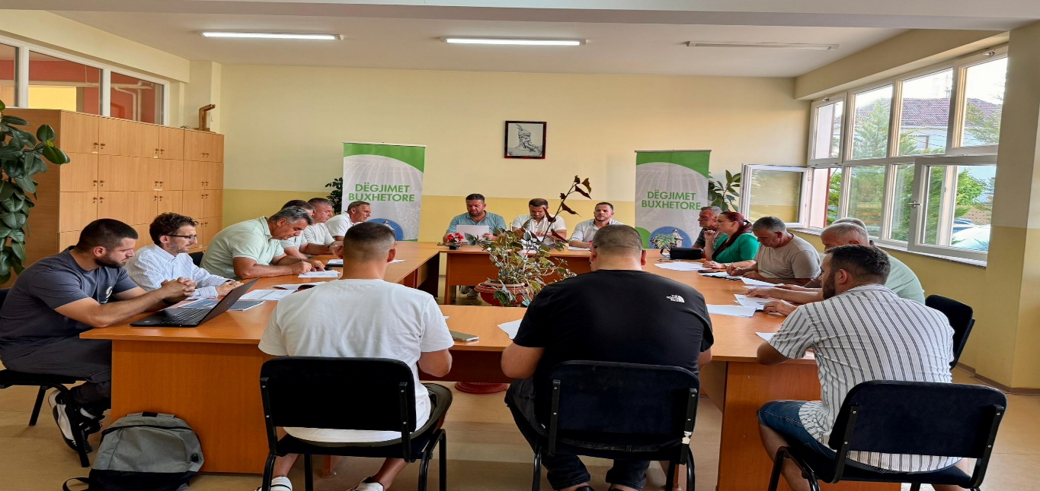

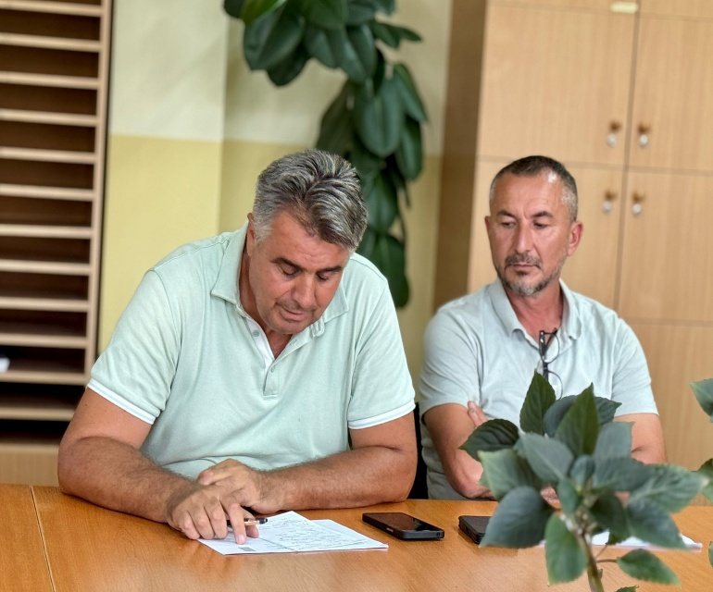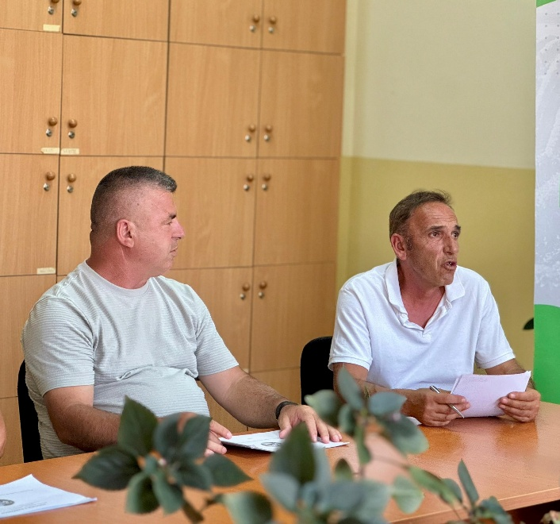

**Procesmbajtësi:**

**________________**

**Albion Krasniqi**